Moderatorii nostri va invita sa dezbateti impreuna temele Cities of Tomorrow de anul acesta la mesele rotunde interactive! Profitati de ultimele zile pentru a va inregistra aici.
Evenimentul va avea loc in data de 27 februarie 2018, la hotelul JW Marriott, Bucuresti.
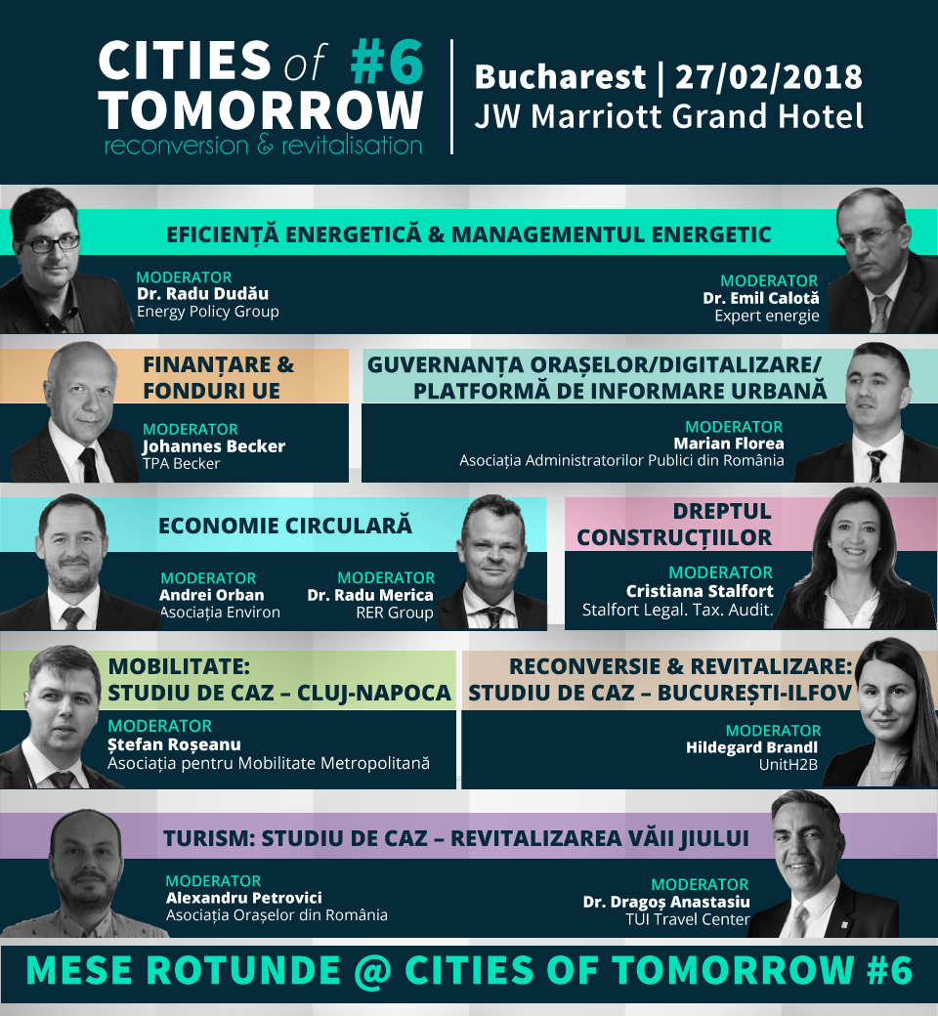

Descoperiti conceptul Cities of Tomorrow si aflati mai multe detalii despre editia de anul acesta aici: www.citiesoftomorrow.ro.

Pentru detalii suplimentare, nu ezitati sa ne contactati:
Ruxandra Dumitrescu: tel. +40 21 207 91 48; e-mail dumitrescu.ruxandra@ahkrumaenien.ro sau
Ilinca Pandele: tel. +40 21 207 91 17; e-mail pandele.ilinca@ahkrumaenien.ro sau
Iulia Enache-Binder: tel. +40 21 207 91 10; e-mail binder.iulia@ahkrumaenien.ro.

